Индивидуальный проект

Этап 6

Гафоров Нурмухаммад Вомикович

Содержание

# 1 Цель работы

Сделать сайт на конструкторе Hugo [1]

# 2 Задание

Сделать поддержку английского и русского языков.  
Разместить элементы сайта на обоих языках.  
Разместить контент на обоих языках.  
Сделать пост по прошедшей неделе.  
Добавить пост на тему по выбору (на двух языках).

# 3 Выполнение лабораторной работы

Добавим мультиязычность сайту. Для этого мы в папке content создадим папки ru и en, куда скопируем содержимое этой папки. С гитхаба разработчика также скачаем файлы локализации (ru.yaml и en.yaml) и перенесём их в соотвестсвующие папки (рис. 1).

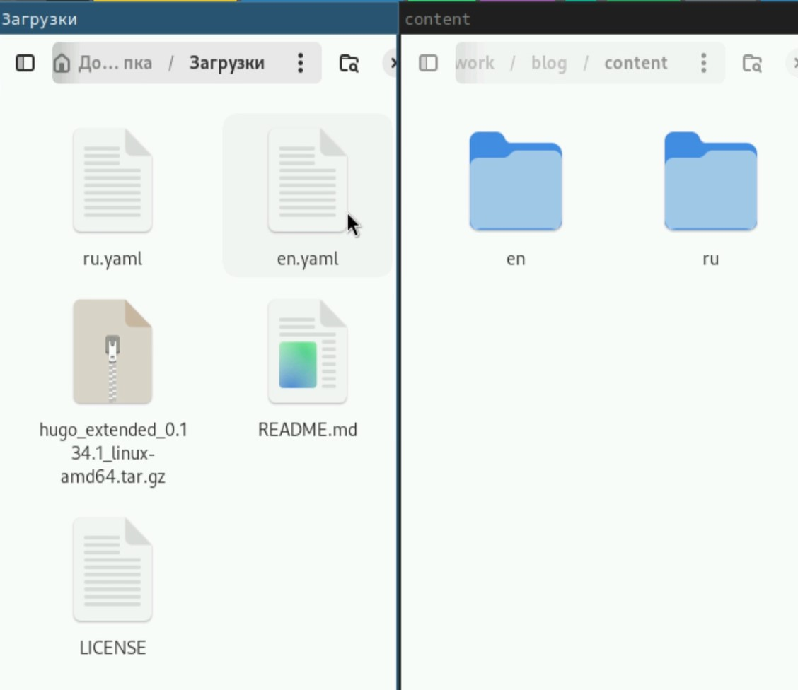

Рис. 1: Настройка мультиязычности

В папке config/_default изменим файл languages.yaml следующим образом (рис. 2).

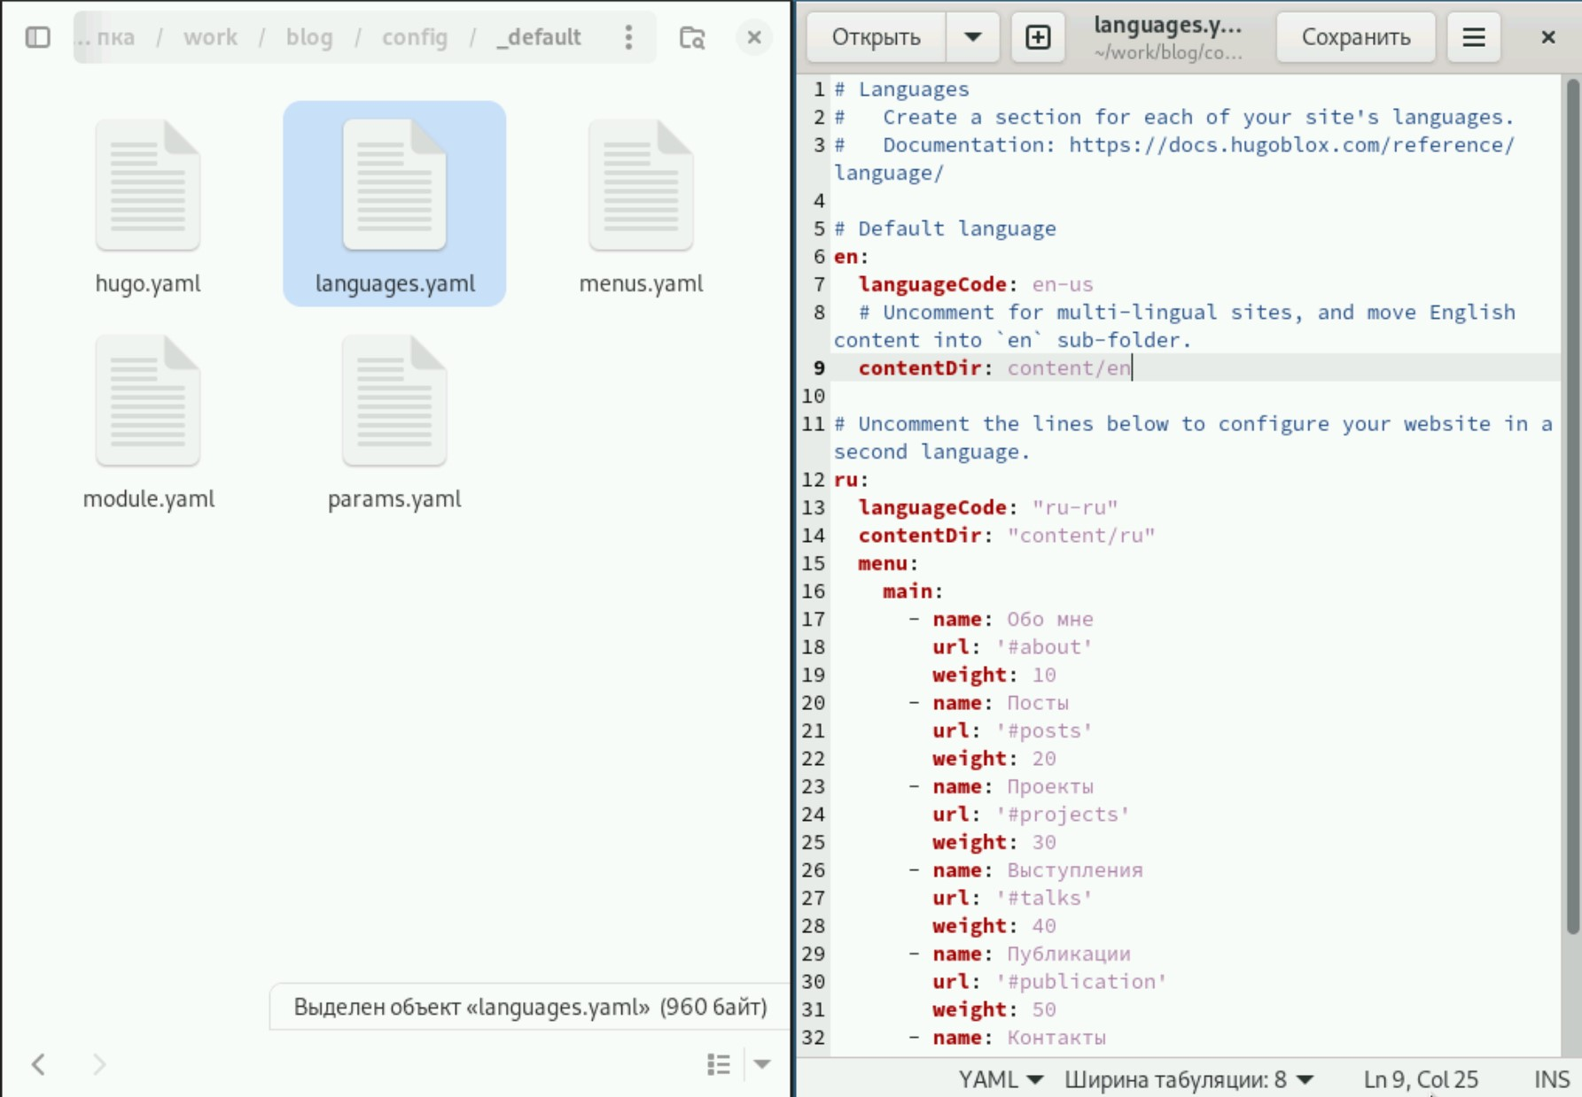

Рис. 2: Изменение файла languages.yaml

Напишем пост о том, как провели неделю (рис. 3).

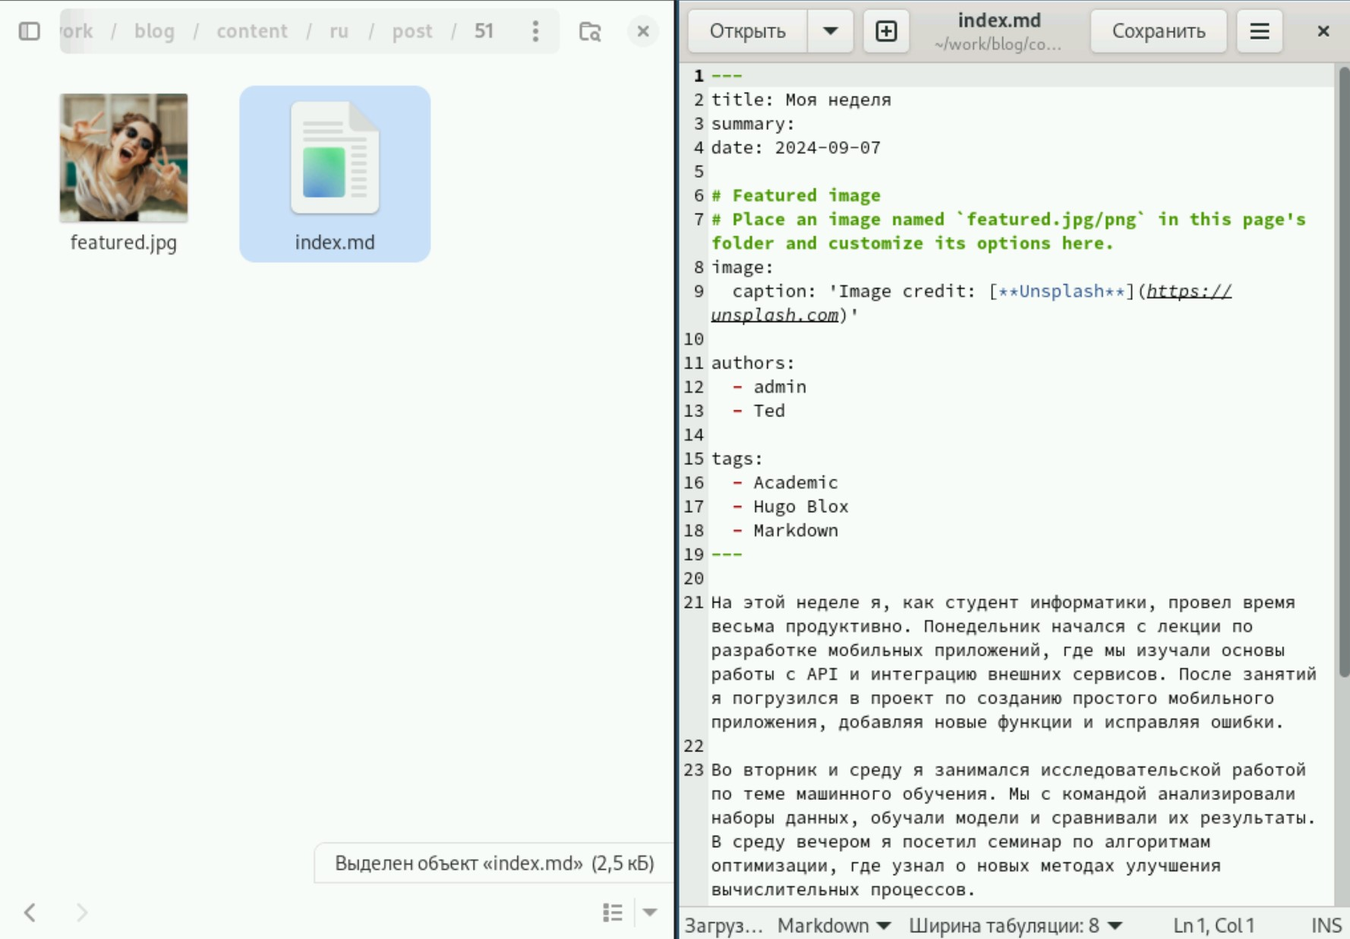

Рис. 3: Пост о неделе

И изменим в папке en наш индекс файл, переведя всё наше описание на английский язык (рис. 4).

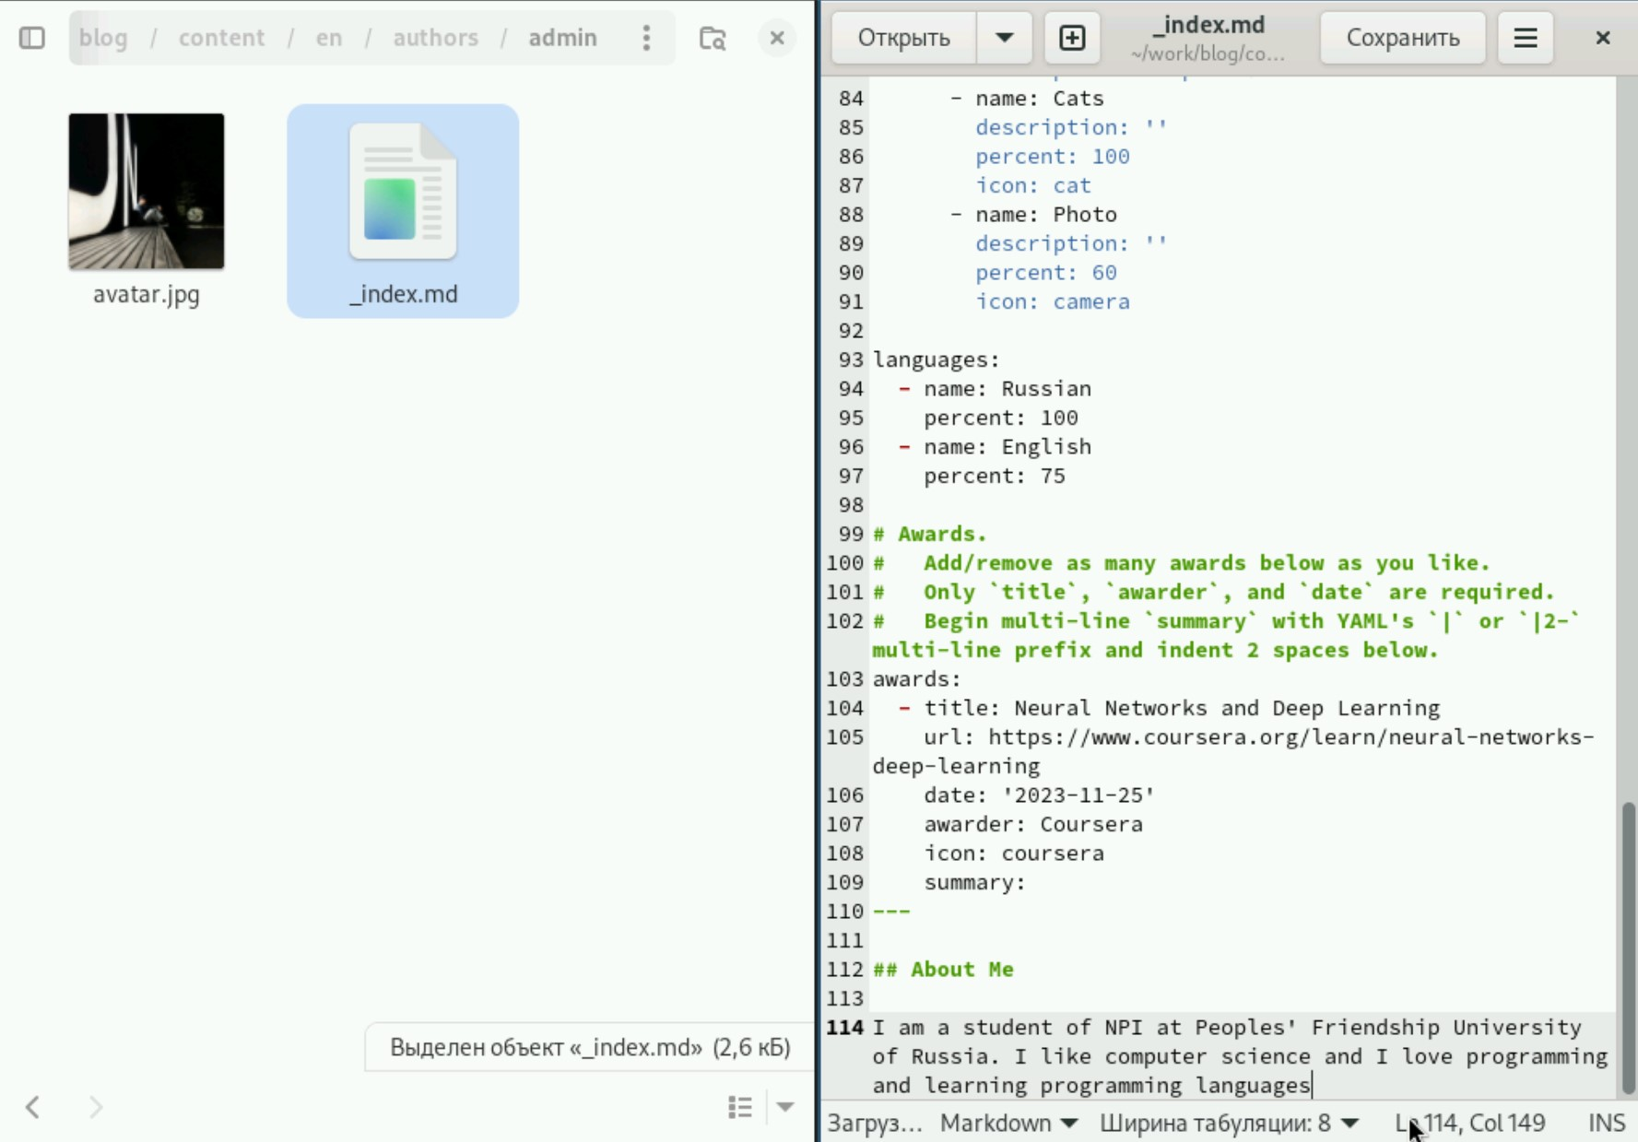

Рис. 4: Редактирование индекса

Теперь так выглядит наш сайт. Можно переключать язык (рис. 5).

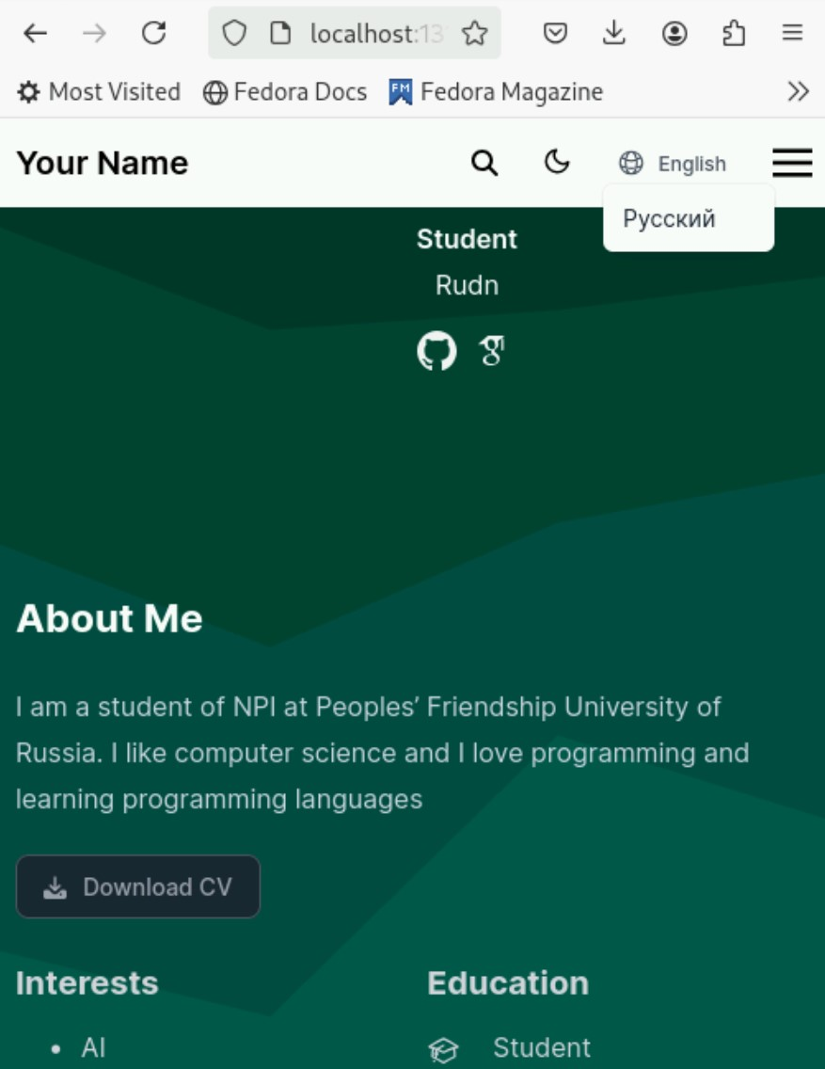

Рис. 5: Внешний вид мультиязычного сайта

# 4 Выводы

В результате работы был создан полноценный мультиязычный сайт

# Список литературы

1. HugoBlox. [Hugo Academic CV Theme](https://github.com/wowchemy/starter-hugo-academic). github.